# Tóm tắt bài báo khoa học

📄 URetinex-Net: Retinex-Based Deep Unfolding Network for Low-Light Image Enhancement (Wu et al., 2022)

## 1. Vấn đề và mục tiêu nghiên cứu

Bài báo giải quyết bài toán tăng cường ảnh chụp trong điều kiện ánh sáng yếu. Ảnh thiếu sáng thường bị nhiễu, mất chi tiết, gây khó khăn cho các ứng dụng thị giác máy tính. Mục tiêu là thiết kế một mạng học sâu vừa hiệu quả vừa dễ giải thích dựa trên mô hình Retinex cổ điển.

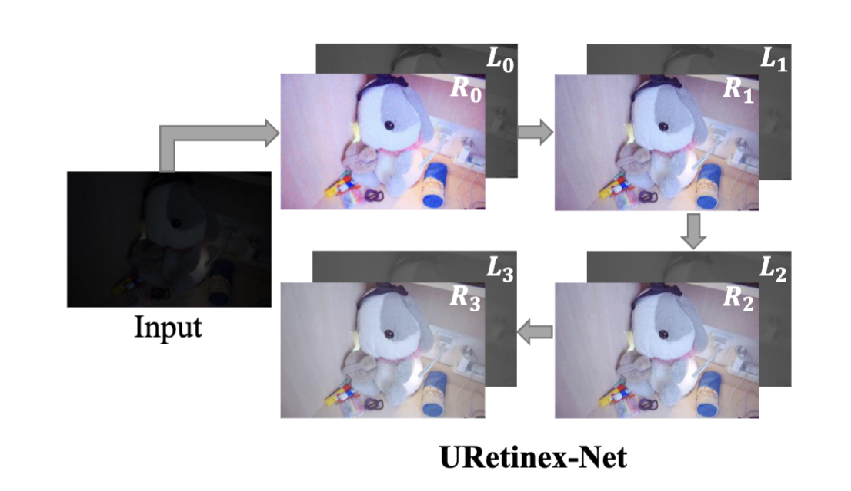

## 2. Phương pháp nghiên cứu

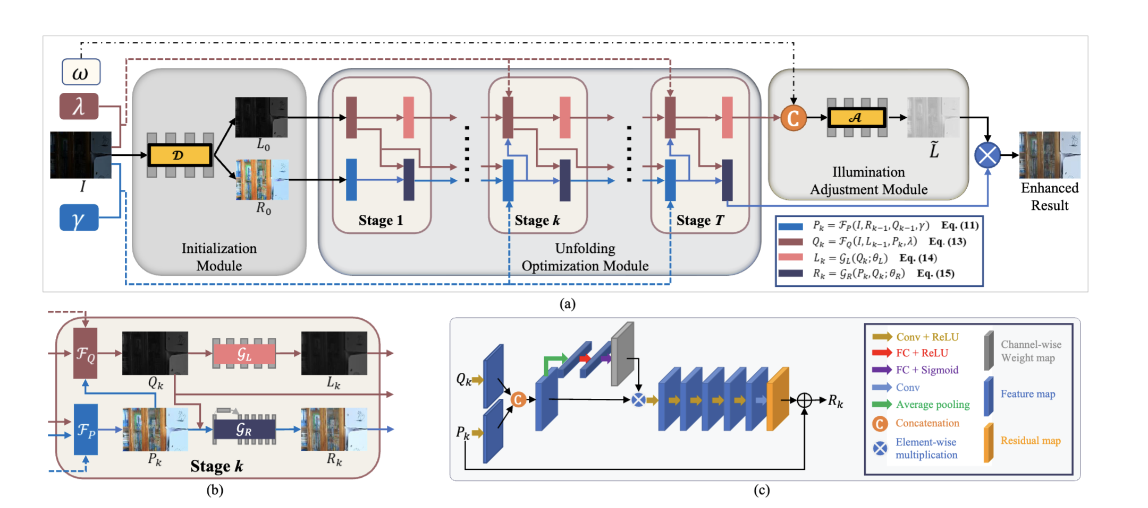

- URetinex-Net được xây dựng theo cấu trúc unfolding của thuật toán tối ưu hóa dựa trên Retinex.  
- Gồm 3 module chính:  
 • Initialization Module: khởi tạo ảnh ánh sáng và phản xạ.  
 • Unfolding Optimization Module: chuyển quá trình tối ưu thành tầng học sâu.  
 • Illumination Adjustment Module: điều chỉnh mức sáng ảnh đầu ra theo ý người dùng.  
- Mô hình học trực tiếp từ dữ liệu, không cần thiết lập thủ công các prior như Retinex truyền thống.

## 3. Dữ liệu và thực nghiệm

- Datasets: LOL và SICE (ảnh thiếu sáng và ảnh tương ứng sáng chuẩn).  
- So sánh với các phương pháp SOTA như: RetinexNet, Zero-DCE, KinD++, EnlightenGAN.  
- Đánh giá bằng PSNR, SSIM, LPIPS.  
- Sử dụng PyTorch để huấn luyện, batch size 1, epochs = 300.

## 4. Kết quả nổi bật

- URetinex-Net đạt PSNR cao nhất, SSIM cao nhất và LPIPS thấp nhất trên cả 2 dataset.  
- Mô hình tạo ảnh đầu ra sáng rõ, tự nhiên, giữ được chi tiết và kết cấu.  
- Thời gian xử lý nhanh, phù hợp ứng dụng thời gian thực.  
- Có khả năng điều chỉnh mức sáng tùy biến (người dùng chọn độ sáng mong muốn).

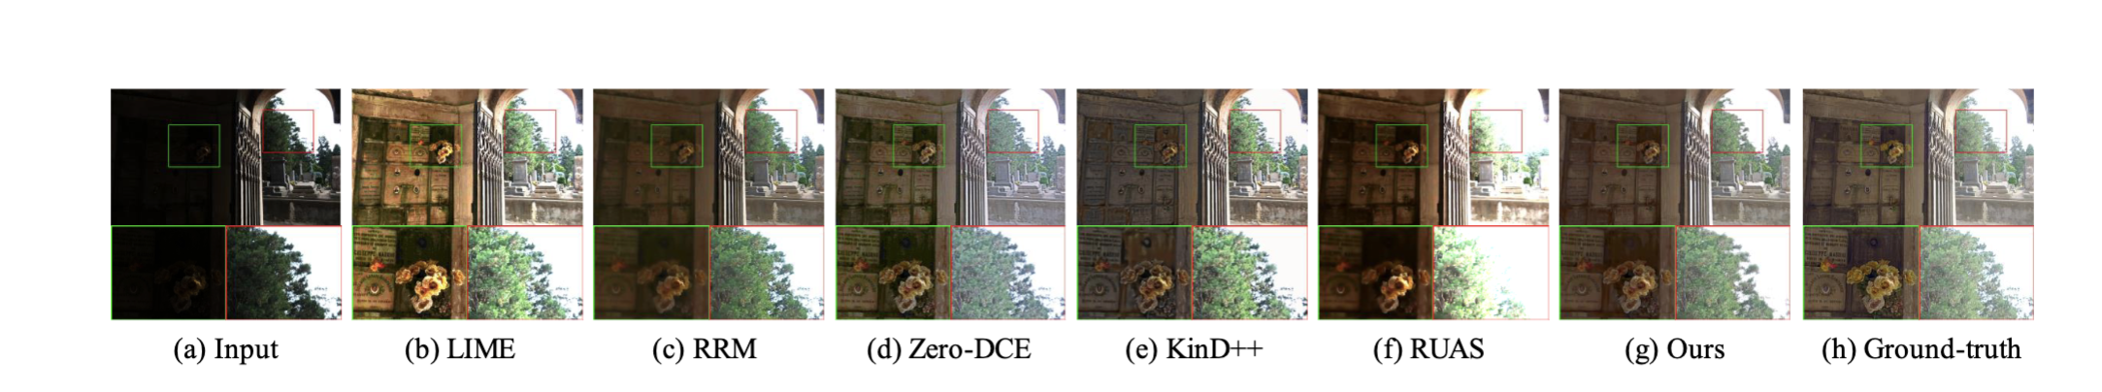

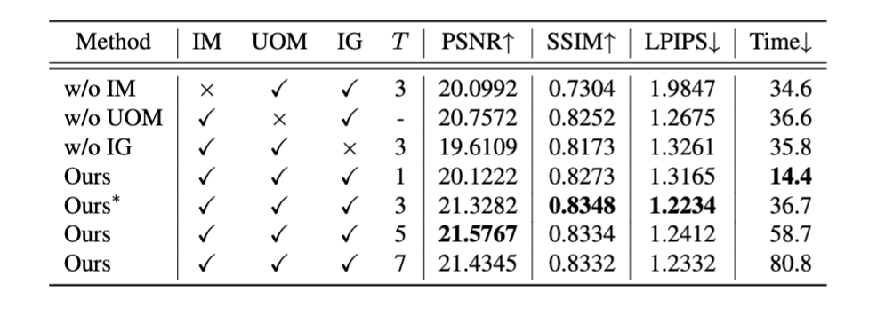

## 5. Đóng góp chính

- Đề xuất mạng học sâu có cấu trúc rõ ràng, dựa trên unfolding thuật toán tối ưu hoá trong Retinex.  
- Giải quyết hiệu quả bài toán tăng sáng ảnh thiếu sáng.  
- Có thể áp dụng trong nhiều tình huống thực tế: camera giám sát, xe tự lái, y tế, v.v.